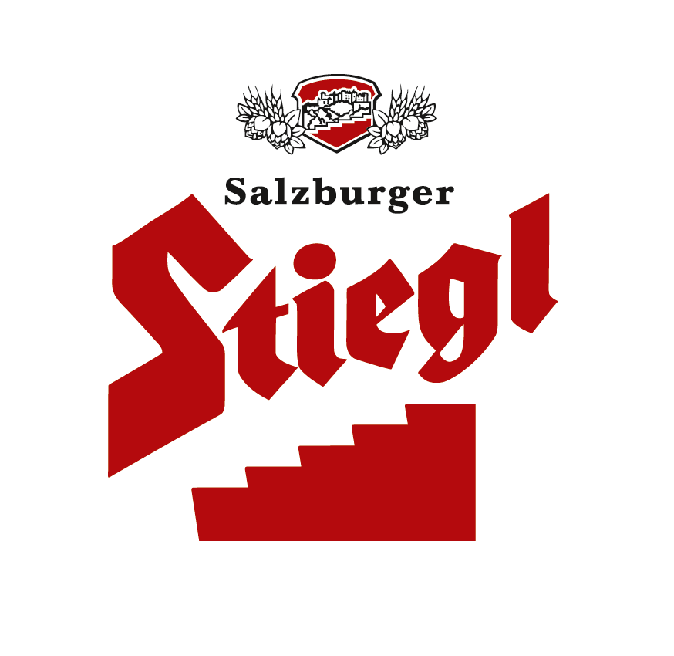
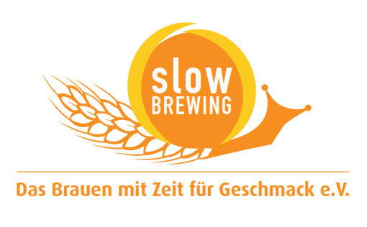
Presseinformation!

➲ Bier trifft Schokolade
➲ „Männerschokolade“ ist Stiegl-Hausbier im Jänner/Februar
➲ Schokolade kommt aus Zotter Schokoladen-Manufaktur in Riegersburg
➲ „Chocolate Stout“ ist das erste von sieben Stiegl-Hausbieren 2014
➲ Aus 100 Prozent biologischen Zutaten

„Männerschokolade“:
Bier-Experiment mit Zotter geht in die zweite Runde!

Wenn der Gerstensaft an Schokolade erinnert, dann haben Stiegl-Braumeister Christian Pöpperl und Stiegl-Kreativbraumeister Markus Trinker ihre Finger im Spiel. Für die Monate Jänner und Februar ist in der Stiegl-Hausbrauerei eine Brauspezialität mit unwiderstehlichem Charakter in Zusammenarbeit mit Österreichs Schokoladenforscher und Geschmacksartisten Josef Zotter entstanden: die „Männerschokolade“. „Mit dem Chocolate Stout von Stiegl wird ein Männertraum wahr – die Verbindung von Schokolade und Bier. Obwohl diese ganz besondere Bier-Kreation bestimmt auch der Damenwelt den Biergenuss versüßen wird“, ist Chocolatier Josef Zotter überzeugt und Stiegl-Braumeister Pöpperl ergänzt: „Die Rezeptur vom Vorjahr wurde mit Bio-Röstweizen aus Wildshut noch ein bisschen verfeinert – jetzt schmeckt die ‚Männerschokolade‘ noch gehaltvoller, komplexer und geschmeidiger“. Die gewagte Kombination aus einem Stout-Bier mit Schokoladenaroma ist tiefschwarz, riecht nach Zartbitterschokolade sowie Röstmalzaromen und passt hervorragend zu würzigen Braten und diversen Käsesorten wie Ziegen- oder Edelschimmelkäse. Braumeister Pöpperl empfiehlt, die gehaltvolle Bierspezialität unbedingt mit Vanille-, Schokoladen- oder Nussdesserts zu probieren.

Schokoladige Brauspezialität ab Anfang Jänner erhältlich!
Vom 9. Jänner bis 4. März ist das Stiegl-Hausbier „Männerschokolade“ in ausgewählten Gastronomiebetrieben, im Stiegl-Braushop, in den Stiegl-Getränkeshops (Salzburg und Wien) und im exklusiven Lebensmittelhandel bei Meinl am Graben (Wien) und Merkur Hoher Markt (Wien) sowie im Stiegl-Onlineshop (www.braushop.at) in der 0,75-Liter-Einwegflasche in limitierter Edition erhältlich.

Biergattung: „Chocolate Stout“ – Spezialbier mit Schokolade
Stammwürze: 13,5°
Alkoholgehalt: 5,5 % Vol.
Zutaten: Wasser, BIO-Gerstenmalz, BIO-Röstweizen, BIO-Schokolade mit 100 % Kakaoanteil, BIO-Hopfen, Hefe
(Alle Zutaten aus kontrolliert biologischem Anbau)
Bierpflege: Die „Männerschokolade“ wird idealerweise in Stiegl-Bechern serviert. Die perfekte Trinktemperatur liegt zwischen 6 und 9 Grad.
Preis: gesehen um 6,90 Euro

Stiegl-Hausbiere: in Gastronomie als Abo erhältlich
Die sieben saisonalen „Stiegl-Hausbier-Sorten“ sind zusätzlich zum ganzjährig erhältlichen „Wildshuter Sortenspiel“ in der 0,75-Liter-Flasche für die Gastronomie ab sofort auch als Abo erhältlich. Für den Hausbier-Abo-Wirt ist die Abomenge bei den limitierten Hausbieren und eine automatische Lieferung nach Erscheinen des Hausbieres garantiert.

2014-01-08

Rückfragen richten Sie bitte an:

Stiegl-Pressestelle, Mag. Alexandra Picker-Rußwurm, c/o Hebenstreit & Picker PR GmbH
Tel. 0662-841187-0, Email office@hebenstreit-picker.at

